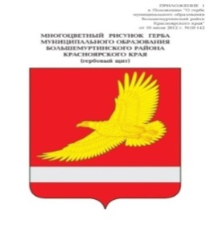

**РОССИЙСКАЯ ФЕДЕРАЦИЯ**

**БОЛЬШЕМУРТИНСКИЙ РАЙОННЫЙ СОВЕТ ДЕПУТАТОВ КРАСНОЯРСКОГО КРАЯ**

**РЕШЕНИЕ**

20.09.2022 пгт. Большая Мурта № 19-115

О представлении к награждению юбилейным почетным знаком Красноярского края «200 лет Енисейской губернии»

В связи с празднованием 200-летия образования Енисейской губернии, в соответствии с Законом Красноярского края от 09.12.2010 № 11-5435 «О системе наград Красноярского края, на основании ходатайства администрации Большемуртинского района, руководствуясь статьей 22 Устава Большемуртинского районаКрасноярского края, Большемуртинский районный Совет депутатов РЕШИЛ:

1. Представить к награждению юбилейным почетным знаком Красноярского края «200 лет Енисейской губернии» за большой личный вклад в общественно-политическое, социально-экономическое, культурно-историческое развитие территории Большемуртинского района:

Амбрасович Галину Васильевну – инженера по лесовосстановлению КГБУ «Большемуртинское лесничество», ветерана труда;

Козлика Бориса Константиновича - врача хирурга КГБУЗ «Большемуртинская РБ», ветерана труда;

Коломейчука Петра Владимировича – водителя государственного предприятия Красноярского края «Автоколонна 1340», ветерана труда;

Свербееву Марию Егоровну – техника-осеменатора колхоза «Юбилейный», ветерана труда;

Украинскую Светлану Ефимовну – учителя МКУ «Большемуртинская СОШ № 2», ветерана труда.

1. Поручить Степановой Т.П., заместителю Главы Большемуртинского района направить в краевую комиссию по наградам необходимые документы и наградные материалы, представляемых к награждению юбилейным почетным знаком Красноярского края «200 лет Енисейской губернии».
2. Настоящее решение вступает в силу со дня его подписания.

|  |  |
| --- | --- |
| Глава  Большемуртинского района  В.В. Вернер | Председатель Большемуртинского  районного Совета депутатов  Е.С. Прохоренко |